

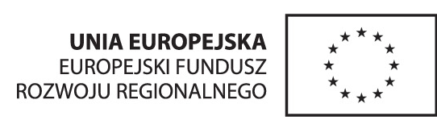
Projekt współfinansowany ze środków Europejskiego Funduszu Rozwoju Regionalnego
w ramach Programu Operacyjnego Innowacyjna Gospodarka
„Dotacje na Innowacje” „Inwestujemy w Wasza przyszłość”

Grajewo, dn. 13.12.2016 r.

OGŁOSZENIE O WYNIKU ZAPYTANIA OFERTOWEGO
na zapewnienie usługi dostępu do szerokopasmowego Internetu gospodarstwom domowym
z terenu Grajewa w ramach zachowania trwałości projektów.

Miasto Grajewo, ul. Strażacka 6A 19-200 Grajewo jako Zamawiający zawiadamia o wyborze najkorzystniejszej oferty na:
- wykonanie podłączenia i zapewnienie usługi dostępu do szerokopasmowego Internetu
w okresie 14 m-cy (od 01.01.2017 r. do 28.02.2018 r.) dla 30 gospodarstw domowych
z terenu miasta Grajewo w ramach utrzymania trwałości projektu nr POIG.08.03.00-20-025/10 pn. „Przeciwdziałanie wykluczeniu cyfrowemu w Mieście Grajewo”;
- wykonanie podłączenia i zapewnienie usługi dostępu do szerokopasmowego Internetu
w okresie 24 m-cy (od 01.01.2017 r. do 31.12.2018 r.) dla 60 gospodarstw domowych
z terenu miasta Grajewo w ramach utrzymania trwałości projektu nr POIG.08.03.00-20-320/13 pn. „Przeciwdziałanie wykluczeniu cyfrowemu w Mieście Grajewo – edycja II”.

Wybrana została oferta Nr 1:
Telestrada S.A.
ul. Murmańska 25, 04-203 Warszawa

Uzasadnienie wyboru oferty:
Wykonawca spełnił wszystkie wymagania stawiane przez Zamawiającego oraz przedłożył ofertę zawierającą najniższą cenę brutto.

Jednocześnie informuję, że w wyniku przeprowadzonego zapytania ofertowego wpłynęły następujące oferty:
Lp. | Nazwa i siedziba Wykonawcy | Całkowita cena brutto  usługi za rok 2017 i za rok 2018
1. | Telestrada S.A.  ul. Murmańska 25, 04-203 Warszawa | 57.195,00 zł
2. | INTERNET INTEGRATIONS PARTNERS Sp. z o.o.  ul. Stanisława Kazury 2C/15, 02-795 Warszawa | 63.593,40 zł
3. | CMS – SOLUTION Radosław Bąk  ul. Sucharskiego 18, 39-300 Mielec | 74.330,62 zł
4. | NET-COM Tomasz Łaguna  ul. Wojska Polskiego 6/21, 19-200 Grajewo | 66.960,00 zł
5. | Giganet Paweł Jastrzębski  ul. Kopernika 5, 19-200 Grajewo | 68.820,00 zł

